Treoir Vol 32 No 2, 2000
Comhaltas Ceoltoiri Eireann
Clairineach de bhunadh na
hAlban a thuill clú mar Fhile
Seán Ua Cearnaigh

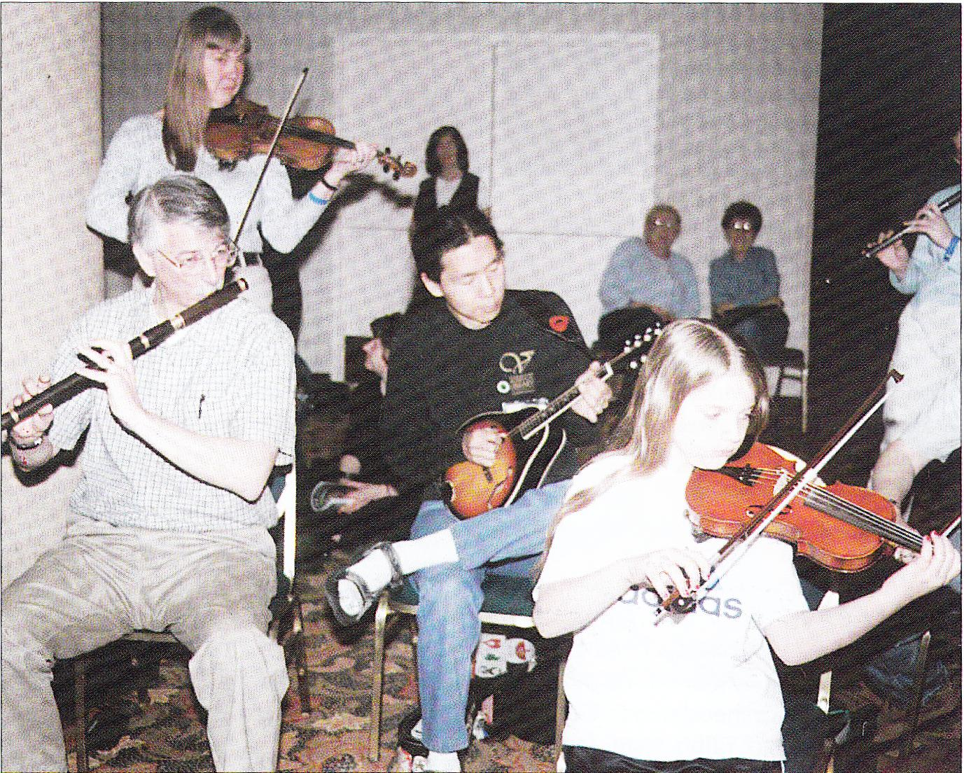

Tá trath na n-eagsí buailte linn. Idir seo agus lár an fhomhair beidh neart imeachtaí ar siúl ar fud na tíre mar chuid de ghné éigin dár gcultúr no mar chomhartha ómóis do dhuine Gaelach éigin.
Ní fheadair cen fáth nár thug pobal iarthar an Chláir riamh faoi fhéile no éigse a reachtail i gcuimhne Mhichíl Choimín. Ní amhain go raibh an Coimíneach ar na filí Gaeilge ba bhinne a shaothraigh san 18ú haois ach bhí rudaí inspéise eile ag roinnt leis freisin. Ba dhuine é a raibh suim mhór aige sa tsaiocht agus sa chultúr dúchasach. Cé gur dhuine gustalach é, sheas sé go daingean leis an gcosmhuintir agus an naisiúin Gaelach. Ba Phrotastúnach é ar nos a sheacht sinsear roimhe. Tháinig a shinsir ó Albain anall an chéad lá riamh agus bhí sé de cháil orthu gur eascair siad ó shliocht larlaí Buchan, dream a bhí go mór chun cinn sa Mheanaois. Ní raibh aon chúlra Chaitliceach Éireannach taobh thiar de Mhicheál Coimín ach, d'ainneoin sin, ba Ghael go smior é.
I gCill Corcarain, láimh le Sraid na Cathrach in iarthar an Chláir, a rugadh Micheál Coimín sa bhliain 1688. Ba thiarnaí talún a mhuintir ach chaill siad a n-eastat cionn is gur sheas siad in eadan Chromaill. I ndiaidh bhás Chromaill, áfach, bronnadh feirm mhor orthu mar chúiteamh ar ar chaill siad. Bhíodar go maith as agus dealraionn sé go raibh buntaistí móra ag Micheál nach raibh ag Éireannaigh eile na linne sin. Dealraíonn sé go bhfuair sé scolaíocht den scoth. Bhí bearla (agus teangacha eile, is cosúil) ar a thoil aige ach ba í an Ghaeilge a chéadtheanga agus an teanga inar scríobh sé riamh.
Agus é ina fhear an-óg, phós Micheál inion Sir Michael Creagh. Bíodh gur Phrotastúnach é an Michael Creagh seo, bhí sé saite i gcursaí na Seacoibiteach agus bhí sé gniomhach in aghaidh Liam Oráiste aimsir Chogadh an Da Rí.
Bhí Micheál Coimín go maith as. Bhí feirm agus teach brea aige agus níor fhulaing sé ocras riamh mar a d'fhulaing gnathfhilí bochta na tíre taca an ama sin. Ba Phrotastúnach é agus níor chuir na Pein-Dlíthe isteach air go pearsanta. Mar sin féin, mar Ghael dilís a raibh tromlach mor a chairde i measc na gCaitliceach, ghoill na dlíthe barbartha agus an coras michothrom go mór air.
Mar Phrotastúnach saibhir bhí cead isteach aige i dtithe na haicme cheannais. Má bhí féin, afach, is beag dúíl a bhí aige i saol na haicme seo. Mar Ghael daingean, b'fhearr go mar leis comhluadar na ngnáthdhaoine, lucht labhartha na Gaeilge. Scríobh an tOllamh T.F. O'Rahilly faoi:
'The family of Micheal Coimin was long settled in Clare, but they claimed to be descended from the Comyns who were Earls of Buchan in the thirteenth century. Having lost his ancestral estate in Cromwellian confiscations, Patrick Comyn obtained, in 1675, a farm of land from the Earl of Thomond at Kilcorcoran, in the parish of Kilfarboy (north of Miltown Malbay); and here his son Micheal was born ... Micheal Coimín was a Protestant, and it is not surprising to find him living in more comfortable circumstances than the other poets of the time, but his sympathies were wholly with Ireland and against her oppressor.'
Ach amháin go raibh sé níos fearr as na Sean de hÓrdha, Aodh Mac Cruitin agus filí eile de chuid Chontae an Chlair a shaothraigh san 18ú haois, ni fheadfaí a rá go raibh puinn diífríochta seachas difríocht creidimh idir an gCoimíneach agus aon fhile Gaeilge eile ag an am. Ba Sheacaibiteach é, é ag súil le teacht Shearlais Óig agus, sa chaoi sin, ní raibh sé éagsúil le filí na Mumhan trí chéile an tráth úd. Chaithfí a rá faoi seo go raibh sé féin, Sean Clárach Mac Domhnaill, Donnchadh Rua Mac Conmara, Liam Dall O hlfearnáin agus a chairde uile rodhílis ar fad do na Stuartaigh shuaracha cheanna.
Mór-Sheoda na Gaeilge
Scríobh an Coimíneach dán mór amháin i nGaeilge a bhí go mór i mbeal an phobal. Is beag dán fada a bhearfadh an chraobh ó 'Laoi Oisín ar thír na nÓg'. Tá sé fós ar mhórsheoda na Gaeilge. Dealraíonn sé go raibh thart faoi thrí scór bliain saraithe ag an gCoimíneach nuair a chum sé an dán. Thaitin an laoi go hiontach leis an bpobal Gaelach. Cuireadh coipeanna de go Ciarraí, go Connacht agus, fiú amháin, go hlnse Gall na hAlban. Go deimhin, tá daoine ann a shileann go raibh teacht ar an aistritheoir falsa Seamus Mac Pearsúin ar an laoi nuair a bhí se ag tabhairt faoina shaothar mór 'Fingal'.
Ar feadh breis agus céad bliain mhair 'Laoi Oisin ar Thir na nOg' sna lamhscribhinní. Cuireadh i gcló é den chéad uair in 1859 agus foilsíodh eagrain úra eile de ó shin i leith. An cóip den dán ata agam féin, eisíodh é in 1896 agus ba é Tomás Ó Flannghaile, beannacht Dé leis, a rinne eagarthóireacht air. Dhá scilling a bhí ar an leabhar in 1896. Ní scarfainn féin leis anois ar ór na cruinne.
Scríobh an Coimíneach dornan beag scéalta prós freisin. An ceann is fearr díobh suid an sceal fada románsach úd 'Eachtra Thoirdhealbhaigh Mhic Stairn'. Fuair an scéal breá seo (atá suite in Eirinn agus i gcríocha Lochlainn), ardmholadh ó Daniel Corkery sa leabhar 'The Hidden Ireland'. Ta an sean-sceal seo bunaithe ar an mbealoideas agus foilsíodh an t-eagrán is deireannaí de i mBaile Átha Cliatha sa bhliain 1922.
Meastar gur scríobh Micheal Coimín go leor dánta gairide i nGaeilge le linn a shaoil, ach ní mhaireann anois ach dornán beag (níos lú na leathscór) díobh. Agus cúis le sin, faraoir, Mac an Choimínigh, Eadbhard, ba dhuine dúr doicheallach é a raibh nimh ina chroí d'Eirinn agus don teanga. Cúis náire don bhodach gallda seo a athair a bheith ina fhile Gaeilge agus rinne sé beart náireach. Tar éis bháis a athar thug sé an tine do gach uile lámhscríbhinn Ghaeilge a bhí sa teach agus, sa chaoi sin, dhíothaigh sé cuid de na seoda ba luachmhaire, gach seans, dár cumadh riamh sa teanga.
Fuair Micheal Coimín bás in 1760 agus tá sé curtha i gCill na bhFear Buí ina cheantar dúchais féin. Nil plaic na leacht cuimhne in omós dó sa chill seo na in aon áit eile in larthar an Chláir agus is mór an trua é.
Cuirimis deireadh leis an aiste seo le cúpla vearsa as mórshaothar an Choimínigh. Sa dreacht seo tá Niamh Chinn Óir ag cur síos ar aoibhneas Thír na nÓg agus ag iarraidh Oisín a mhealladh lei chuig an tir álainn sin:
'Sí an tír is aoibhne ar bith le fáil,
An tír ‘s mó cáil anois faoin ngréin —
Na crainn ag cromadh le toradh a's bláth
A's duilliúir ag fás go barr na ngéag.
Is fairsing inti mil agus fíon
'S gach uile ni dá bhfaca súil;
Ni rachaidh caitheamh ort led' ré,
Meath ná eag níf fheicfidh tú!
Do gheobhair fleadh, imirt a's ól,
Do gheobhair ceol ró-bhinn ar téad,
Do gheobhair airgead agus ór,
Do gheobhair fós an iomad séad.
Gheobhair mionn ríoga Rí na nOg
Nach dtugadh fós do neach faoin ngréin,
Soillseach, breá, le clocha bua
Nach féidir a luach do chur i gcéill.
Gheobhair gach ni da ndubhras leat
A's aoibhneas eile gan chás, gan chaoi,
Gheobhair maise, neart agus réim,
A's beidh-sa féin agat mar mhnaoi!

